电脑网站微信支付申请与操作
目录
一、 申请公众号微信支付 2
(一) 情况一、申请新的微信支付商户号 2
1. 申请新商户号 2
(二) 情况二、绑定已有的微信支付商户号 4
2. 登录微信商户平台添加授权 4
3. 获取公众号APPID 5
4. 登录微信电脑网站后台确认授权 6
二、 电脑网站微信支付需满足条件 7
（一）电脑网站必须绑定阿里云备案通过的独立域名 8
（二）对接电脑网站微信支付，需要认证服务号 8
三、 电脑网站微信支付在网站后台的设置 8
5. 添加支付方式 9
6. 设置微信支付商户（MCHID） 10
7. 设置公众号身份标识(APPID) 11
8. 开发者密码(APPSECRET) 12
9. API秘钥（key） 16

申请公众号微信支付
微信支付申请分为两种情况：
情况一，申请新的微信支付商户号；
情况二，绑定已有微信支付商户号
注意：目前只有“认证服务号”，才可以申请微信支付功能，其他类型公众号，暂不支持使用的。

情况一、申请新的微信支付商户号

申请新商户号
登录微信公众平台—微信支付—申请接入，如图1：
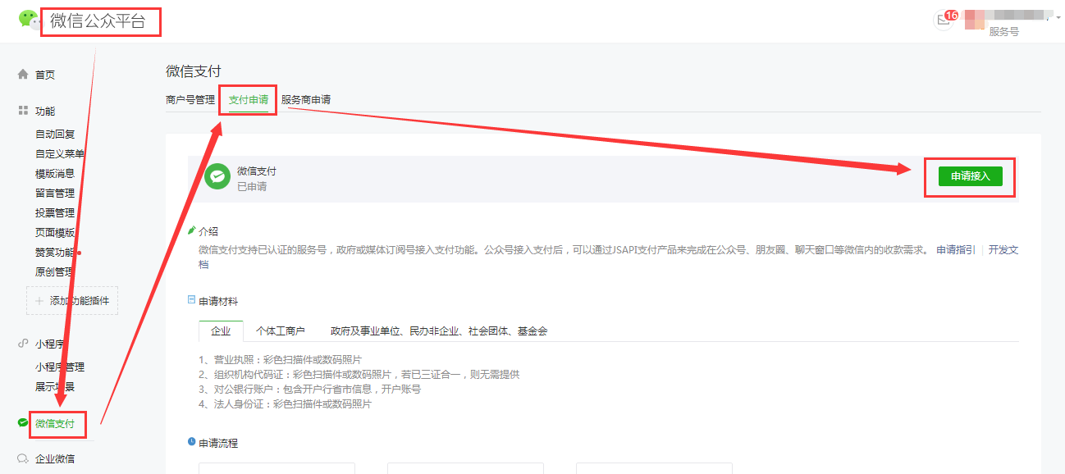
选择“我还没有微信支付商户号”，点击“申请接入”，选择“注册微信支付商户号”，如图2、图3：
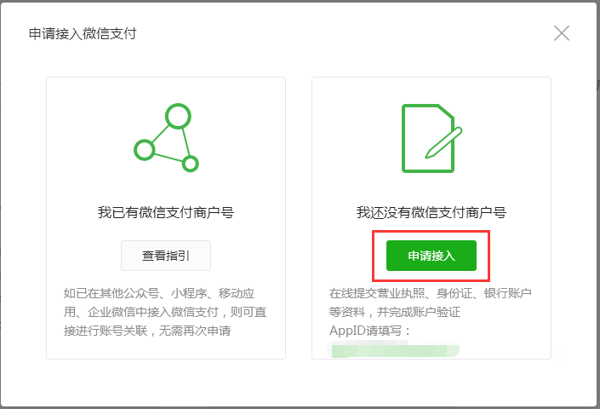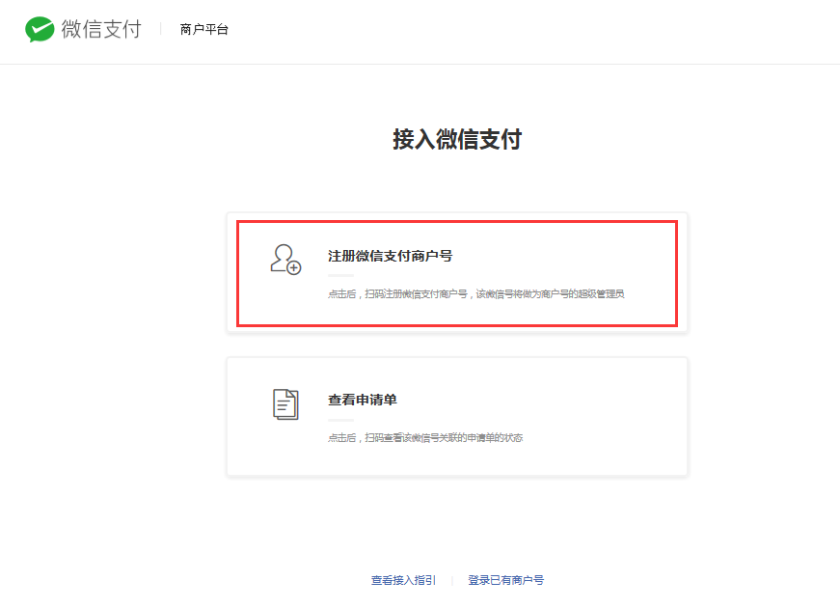
申请商户号需1-5天时间，主要流程为：填写申请信息—微信支付审核—查收开户邮件—验证打款金额—登录商户平台签署协议（具体操作流程，请与微信平台为准）

情况二、绑定已有的微信支付商户号

登录微信商户平台添加授权
登录微信商户平台—产品中心—APPID授权管理—新增授权申请单，输入公众号APPID，进行授权绑定，如图4、图5：
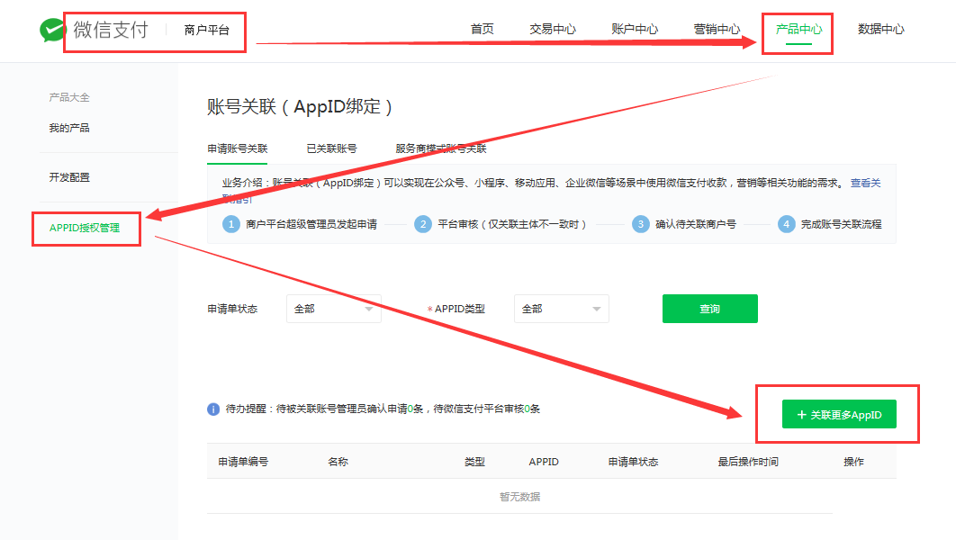
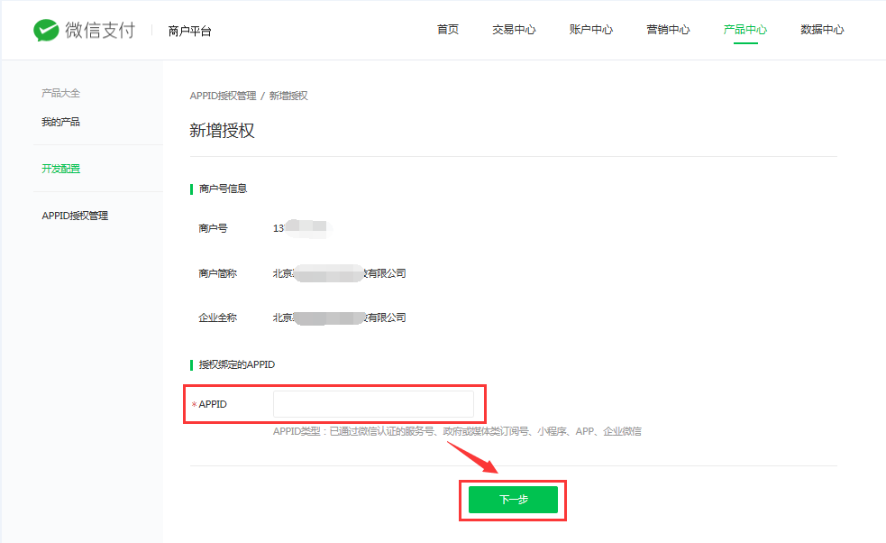

获取公众号APPID
认证服务号APPID获取方式：登录微信公众平台—开发—基础配置—开发者ID (AppID)，进行获取，如图6：
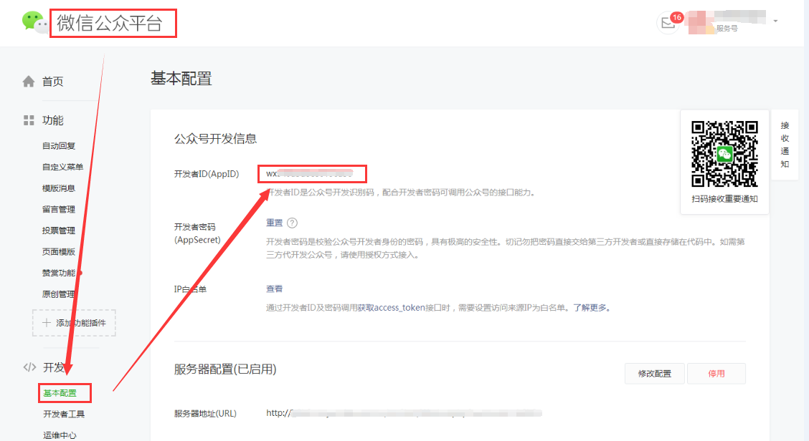

登录微信电脑网站后台确认授权
提交审核申请后，需要在“微信公众平台—微信支付—商户号管理—待关联商户号—确认”。授权关系状态刷新为正常后，即表示绑定成功，如图7：
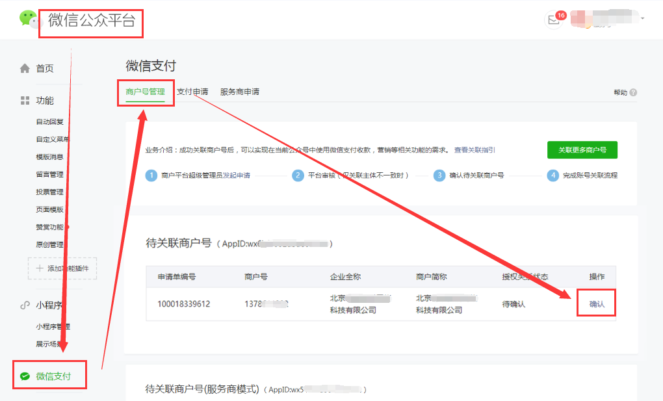
绑定成功后台，可以在“微信公众平台—微信支付—商户号管理—已关联商户号”进行显示和查看，位置如图8：
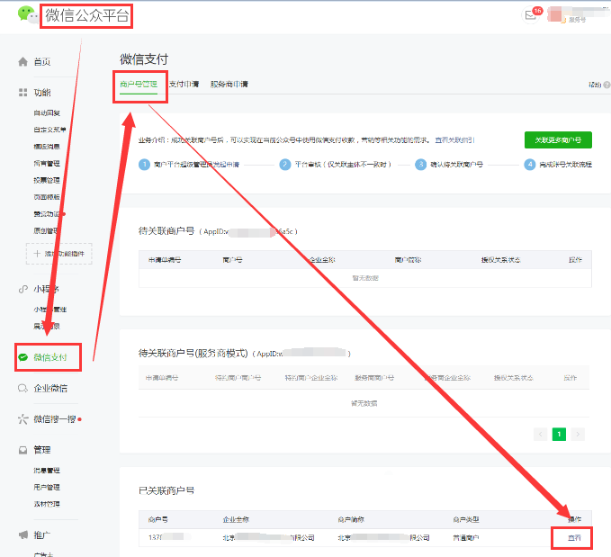

电脑网站微信支付需满足条件

网站后台设置微信支付功能，需要满足的前提条件为：

（一）电脑网站必须绑定阿里云备案通过的独立域名

电脑网站绑定独立域名，需在阿里云备案通过并解析备案服务器；

域名一定是英文域名，不支持中文域名（如：xxx.中文.com是不支持的）

（二）对接电脑网站微信支付，需要认证服务号

公众号类型确认位置“微信公众平台—设置—公众号设置—账号详情”，会显示“公众号类型”与“认证情况”信息，如图9：
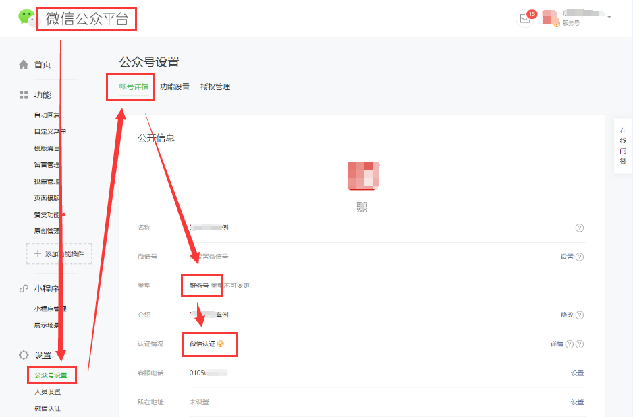

电脑网站微信支付在网站后台的设置
登录网站后台—商城—在线支付—添加支付方式--选择“电脑微信支付”，系统会显示电脑网站对接微信支付，需要设置的参数值，位置如图10：
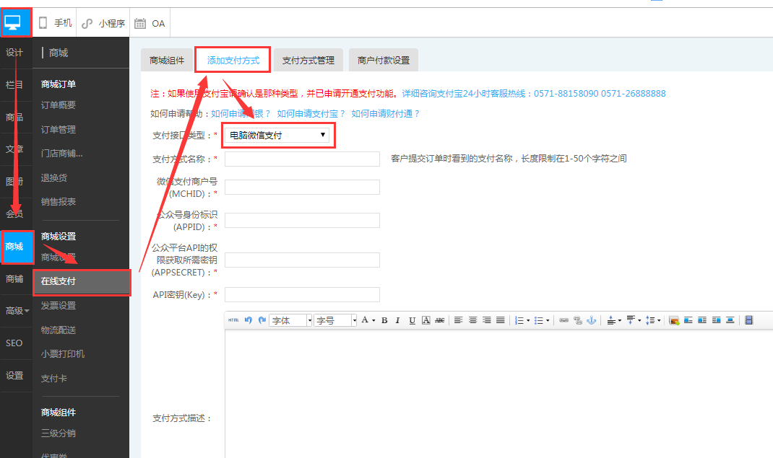

添加支付方式
填写“支付方式名称”，位置如图11：
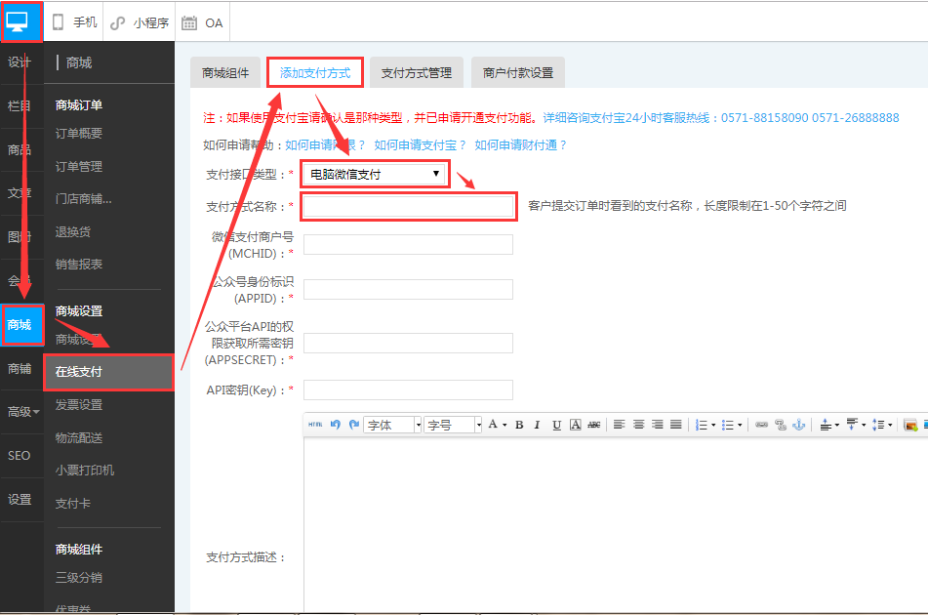
备注：支付方式名称，是客户在提交订单时，系统显示的支付方式名称内容，长度限制为1-50个字符之间，一个汉字占两个字符。

设置微信支付商户（MCHID）
获取微信支付商户号（MCHID），登录微信公众平台—微信支付—商户号管理—已关联商户号，进行获取，如图12：
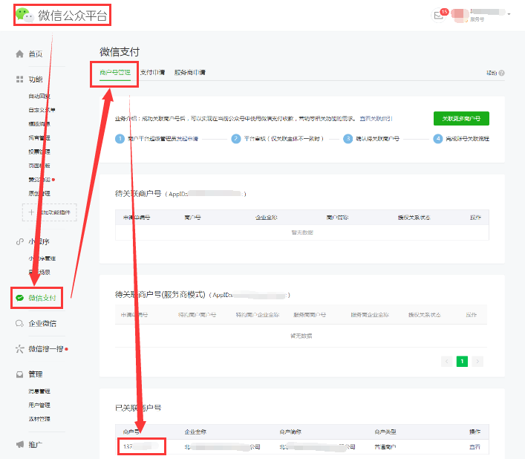
添加到电脑网站后台—商城—在线支付—添加支付方式—电脑微信支付—微信支付商户号(MCHID)，如图13：
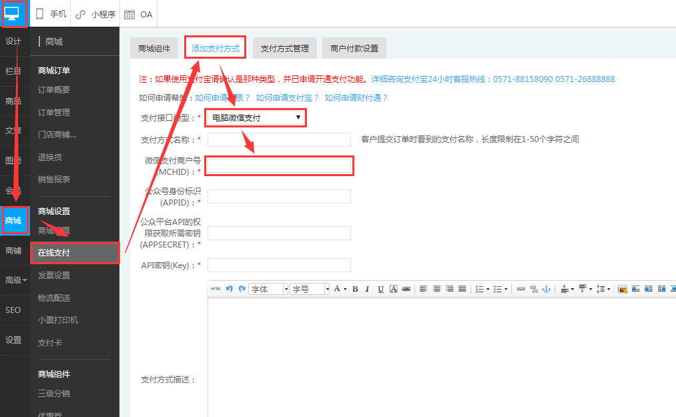

设置公众号身份标识(APPID)
获取公众号APPID，登录公众平台—开发—基础设置--开发者ID(AppID)，位置如图14：
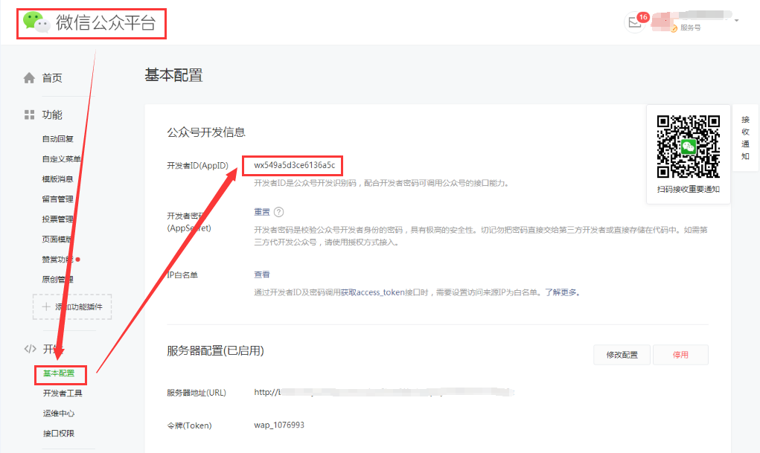
添加到电脑网站后台—商城—在线支付—添加支付方式—电脑微信支付—公众号身份识别（APPID），如图15：
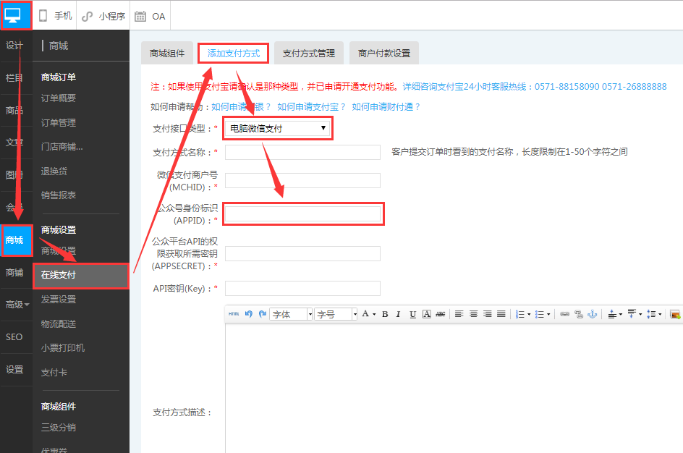

开发者密码(APPSECRET)
登录微信公众平台—开发—基本配置—开发者密码（AppSecret），进行获取，如图16：
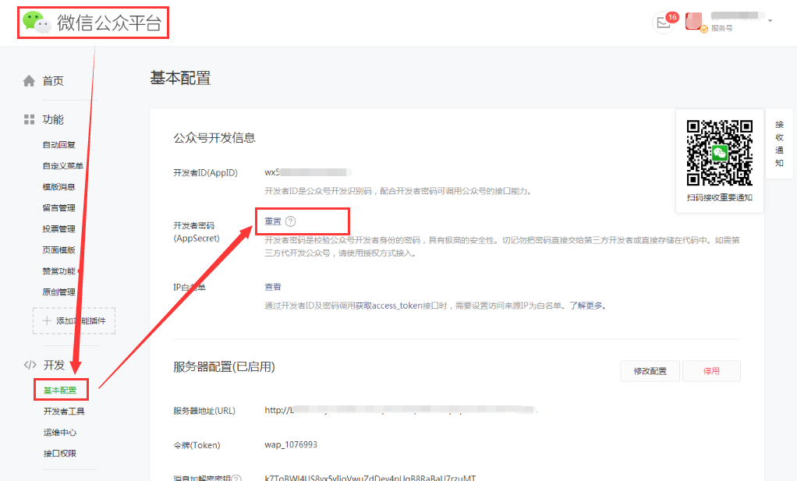
需账号管理员使用微信扫描二维码，进行验证，生成或重置开发者密码，如图17：
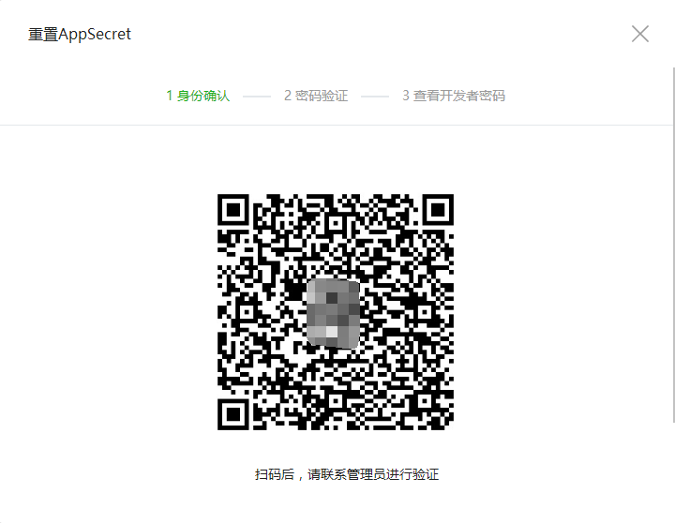
填写“公众号登录密码”，点击“下一步”，进行验证，如图18：
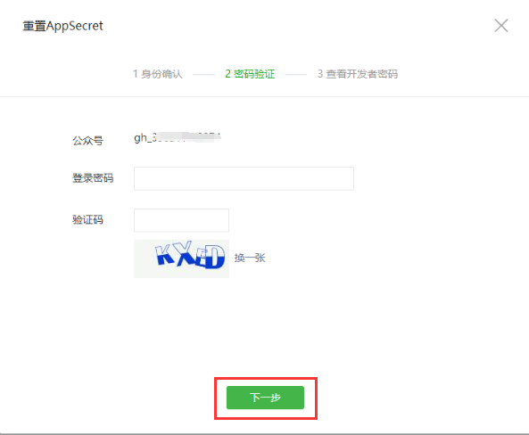

复制生成开发者密码—勾选协议—确认进行下一步，新秘钥将生效，如图19：
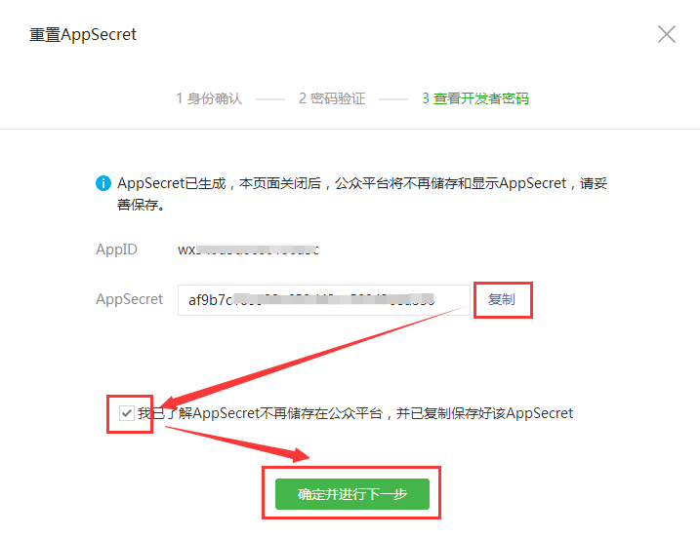
添加到电脑网站后台—商城—在线支付—添加支付方式—电脑微信支付—公众平台API的权限获取所需密钥(APPSECRET)，如图20：
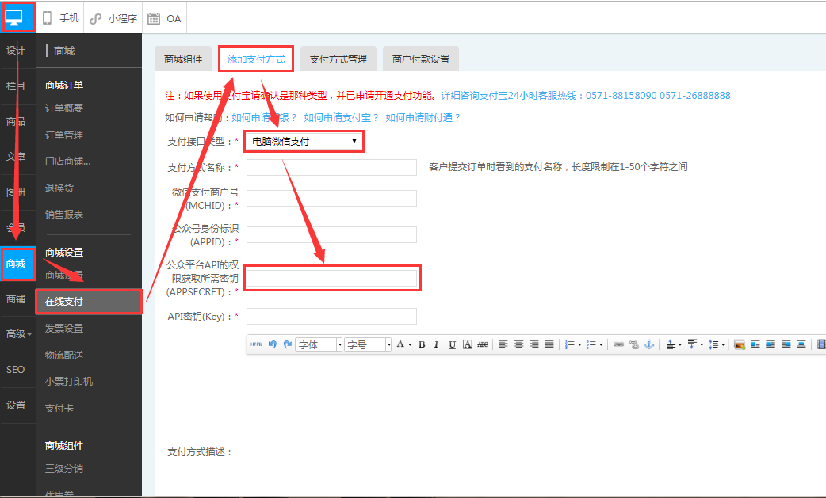
注意：开发者密码生成后，微信公众平台不会进行保存，无法进行重复显示，所以需要您自己将新生成的开发者密码单独保存好，否则只能进行重置，生成新的秘钥，这样之前生成秘钥都将会失效。

API秘钥（key）
获取API密钥(key)，登录微信商户平台—账号中心—API安全，进行设置AIP秘钥。
设置步骤：

安装操作证书
登录微信商户平台—账号中心—API安全，进行“安装操作证书”，如图21：

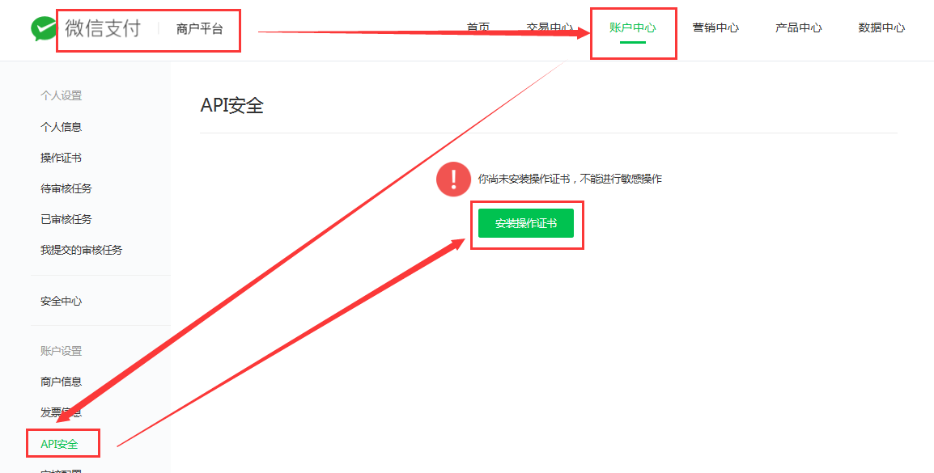
点击“申请安装”，进行安装操作证书，如图22：
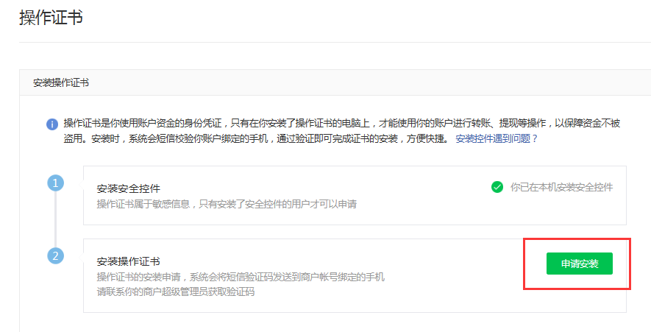
管理员进行验证后，进行确定，安装操作证书，如图23，图24：
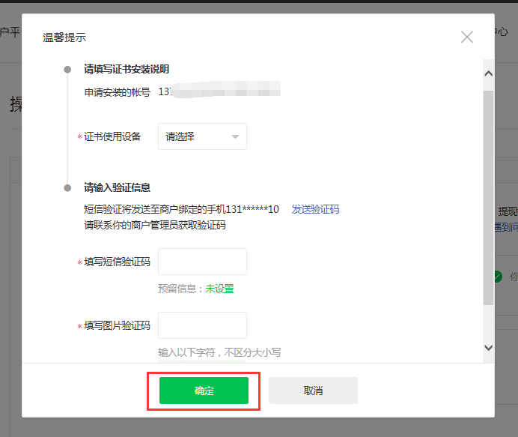
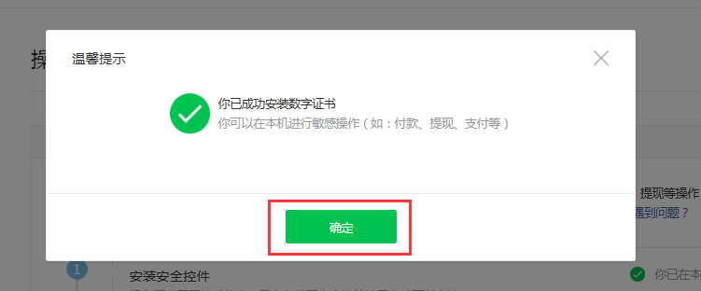

设置API秘钥
登录微信商户平台—账号中心—API安全，点击“设置秘钥”， 如图25，图26：
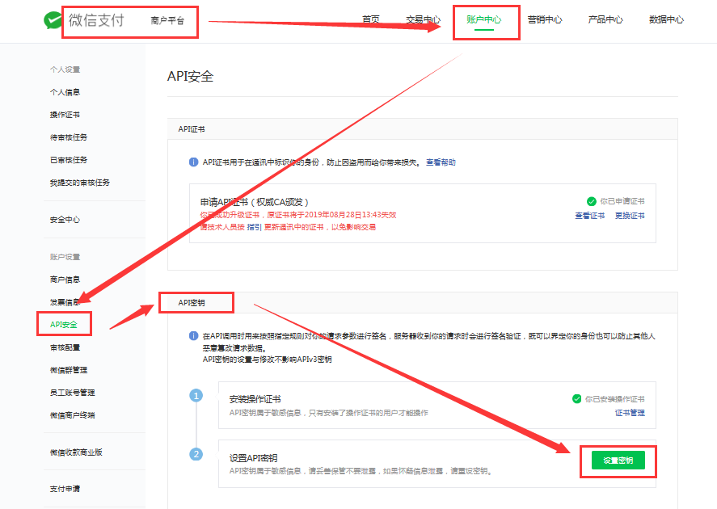
注意：我们后台需要进行API秘钥设置，请不要设置APIv3秘钥，秘钥类似设置错误，会导致支付失败。
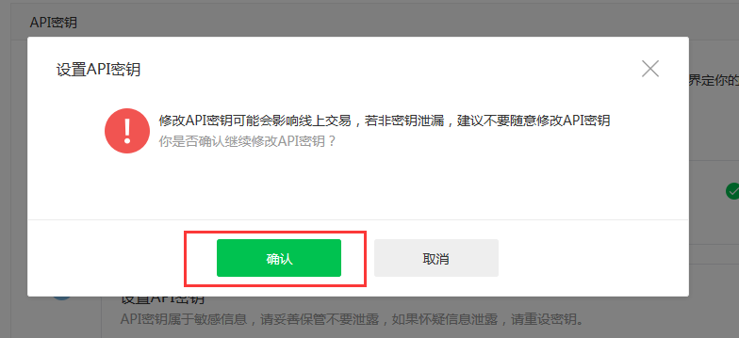
输入需要设置的API秘钥值，进行确定，如图27：
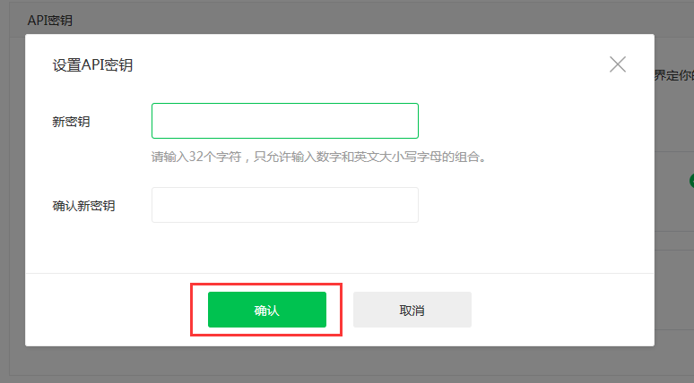
注意：API秘钥需要输入32个字符，只允许输入数字和英文大小写字母的组合。
管理员进行验证确认后，API秘钥设置完成，如图28、图29：
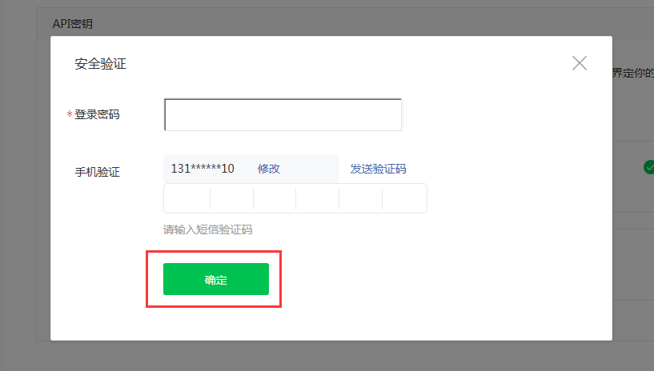
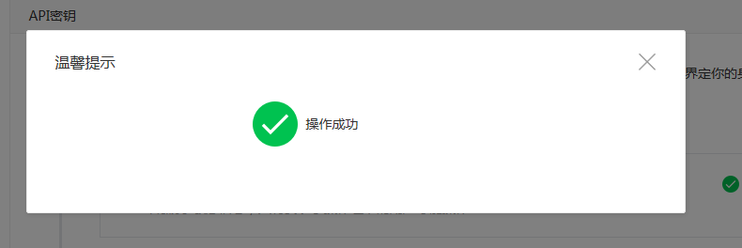

电脑网站后台设置API秘钥
将API秘钥添加到，电脑网站后台—商城—在线支付—添加支付方式—电脑微信支付—API密钥(Key)，如图30：
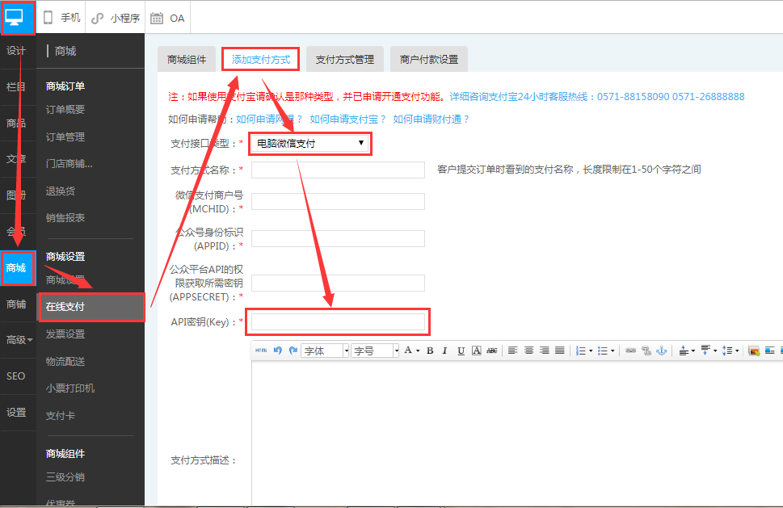
注意：要在手机网站中正常使用微信支付功能，还需要在“微信商户平台—产品中心”中开通“Native支付”功能，如图31（“Native支付”已开通）：


